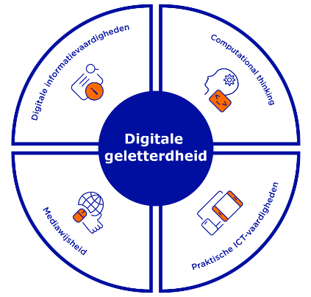
Digitale informatievaardigheden
Systematisch, effectief en efficiënt gebruikmaken van digitale bronnen bij het
verzamelen, evalueren, verwerken en delen van digitale informatie.
- Informatie zoeken, vinden en selecteren
- Informatie verwerken, evalueren en presenteren

Namen | Doel gehaald? | Eventuele interventies
Evaluatie
Feedback (Wat heb je gedaan? Wat viel op?)

Graag ontvangen wij (Roman en Denise) dit document weer op ….

